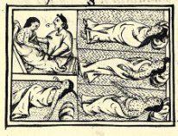
Рис. 1. Эпидемия оспы 1520 г. Источник: Бернардино де Саагун. Общая история о делах Новой Испании, или Флорентийский Кодекс.
Fig. 1. Smallpox epidemic of 1520. In Bernardino de Sahagun. General history of the Affairs of New Spain, or the Florentine Codex
Изображение в свободном доступе: https://wiki2.org/es/Cocoliztli

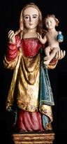

Рис. 2. Скульптура «Богоматерь с младенцем» из Базилики Нуестра сеньера де лос Ремедиос.
Наукалпан де Хуарес, Штат Мехико, Мексика.

Fig. 2. Sculpture "The Virgin and Child" from the Básilica Nuestra Señora de los Remedios,
Naucalpan de Juárez, Estado de México, Mexico.

Изображение в свободном доступе : http://basilicadelosremedios.com
. 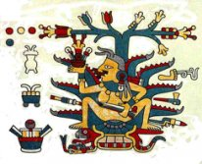
Рис. 3. Магей. Источник: Кодекс Борджиа , Библиотека Ватикана
Fig. 3. Mayahuel, In The Codex Borgia, The Vatican Library
Изображение в свободном доступе:
https://www.sites.google.com/site/retornosalvajetlaxcala/el-maguey-una-planta-que-merece-reconocimiento-especial

